

**Medición de impactos de productos turísticos**

**Breve descripción:**

Esta medición, es fundamental para evaluar su efectividad y sostenibilidad en el tiempo. Permite analizar aspectos económicos, sociales y ambientales, generados por el turismo en una región. Promueve la responsabilidad en la gestión de recursos, fomentando un desarrollo turístico que respete la cultura local y el entorno natural. Así, se asegura un equilibrio entre el crecimiento económico y la preservación de los destinos turísticos.

**Marzo 2025**

Tabla de contenido

Introducción 3

1. Impacto del turismo 6

2. Plan de acción 10

2.1. Implementación de estrategias 12

3. Indicadores 13

3.1. Indicadores turísticos en Santa Rosa de Cabal 17

4. Impactos 31

4.1. Tipos de impacto 31

4.2. Métodos de medición del impacto 33

4.3. Herramientas para medir el impacto 33

4.4. Ejemplos de estrategias y su impacto 33

5. Problemas identificados 34

6. Oportunidades detectadas 37

Síntesis 43

Material Complementario 45

Glosario 46

Referencias bibliográficas 47

Créditos 49

Introducción

El turismo se ha convertido en uno de los sectores más importantes a nivel global, generando significativos ingresos y creando millones de empleos. Sin embargo, este crecimiento también plantea retos en términos de sostenibilidad y equilibrio con las comunidades locales y el medio ambiente.

La medición de impactos de productos turísticos, permite entender mejor las consecuencias de esta actividad y facilitar un desarrollo más responsable. Además, es importante conocer herramientas y métodos para evaluar los impactos del turismo, con el objetivo de promover prácticas que beneficien, tanto a los visitantes como a los destinos.

Dentro de las estrategias para el desarrollo del turismo, una de las herramientas básicas, es el planteamiento de un producto turístico diferenciado que aumente el atractivo del destino, frente a otros competidores y, como consecuencia, la posibilidad de captación de nuevos turistas.

Por último, la productividad, con proyectos claros basados en el territorio y proporcionando un nutrido y variado contenido turístico, podrá mejorar la percepción del turista con respecto a los precios, lo que permitirá mejorar la comercialización y, especialmente, el trabajo global del sector.

Conociendo el anterior contexto, es importante que acceda al siguiente video, el cual explica la temática a tratar durante este componente formativo:

Partiendo de lo anterior, es importante que se acceda al siguiente video, el cual explica la temática a tratar durante este componente formativo:

1. Medición de impactos de productos turísticos

**Enlace de reproducción del video**

|  |
| --- |
| **Síntesis del video:** Medición de impactos de productos turísticos |
| En este componente formativo, se exploran estrategias para evaluar los efectos del turismo en distintos contextos. Primero, se analizan las dimensiones del impacto turístico en los ámbitos económico, social, cultural y ambiental, con el fin de comprender cómo las actividades turísticas afectan a las comunidades y al entorno.  A continuación, se aborda la creación de un plan de acción, haciendo énfasis en la implementación de estrategias efectivas para gestionar estos impactos. También se presentan indicadores clave, organizados en categorías económicas, sociales, ambientales y específicas del contexto de Santa Rosa de Cabal. Estos indicadores permiten monitorear el desempeño y la sostenibilidad del turismo en la región.  El contenido incluye un enfoque detallado sobre los tipos de impactos y los métodos de medición, complementado con herramientas prácticas y ejemplos de estrategias aplicadas en situaciones reales.  Asimismo, se identifican desafíos comunes en la medición de impactos, como la falta de datos confiables, las limitaciones presupuestarias y la resistencia al cambio. Sin embargo, también se destacan oportunidades, como la incorporación de tecnología y el big data, la promoción de prácticas sostenibles y la colaboración público-privada para generar valor en las comunidades locales y mejorar la experiencia del turista.  Este componente busca proporcionar a los aprendices herramientas y conocimientos para evaluar los impactos del turismo, fomentar la sostenibilidad y maximizar los beneficios para todas las partes involucradas. |

# Impacto del turismo

El impacto que el turismo produce en un destino es a la vez muy completo y diverso, lo que hace que sea un fenómeno mucho más amplio que la mera movilidad. Los turistas generan una serie impresionante de cambios e impactos físicos, económicos, ambientales y humanos, en el destino visitado; desde el impacto de la movilidad hasta el que produce en la propia cultura de los residentes, lo que a su vez genera varios efectos y cambios, tanto entre los propios destinos como a nivel más general.

Para realizar el análisis de los distintos posibles productos turísticos, se intentará hacer, en lo posible, midiendo su impacto, tanto a pequeña como a gran escala, analizando y definiendo su metodología de medición.

La necesidad de medir los impactos de cada producto turístico, estriba fundamentalmente en el objeto, perseguido por cualquier plan de dinamización del turismo rural, ya que los distintos productos que potencialmente podrían incluirse en los mismos, no van a suponer a priori, una rentabilidad económica ni social en sí mismos, por lo que es conveniente realizar un análisis de impactos antes y después de su posible implementación.

Como es lógico, no todos los impactos se pueden traducir en valor monetario y aquellos que se logren medir se podrían cuantificar vía precio, aunque mediante diferentes fórmulas fueran convertibles en valor social. Por último, en el supuesto de que así ocurriera, el impacto se debería relacionar con un periodo de tiempo, para establecerlo en parámetros comparativos sencillos.

El impacto del turismo puede ser analizado desde diversas dimensiones: económica, social, cultural y ambiental:

1. **Económico**

El turismo impulsa la economía local, a través de la generación de empleo y el aumento de ingresos para los negocios locales; sin embargo, también puede provocar dependencia económica y vulnerabilidad ante crisis globales.

* Positivo
  + Generación de divisas.
  + Generación de empleo, tanto principal como secundario.
  + Crecimiento económico.
  + Equilibrio en la balanza de pagos.
  + Contribución al PIB.
  + Promoción de la actividad empresarial.
  + Inversión extranjera directa.
  + Posibilidad de ingresos a grupos postergados y poco privilegiados.
  + Aumento de empresas de proveeduría.
  + Incremento en la demanda de bienes y servicios.
* Negativo
  + Incremento en el valor de la tierra.
  + Fuga de inversiones.
  + Inflación local.
  + Fraccionamiento inadecuado y especulación con predios.
  + Importación intensiva de recursos e insumos.
  + Freno al desarrollo regional.
  + Insuficiente inversión en infraestructura.
  + Modificación de la estructura económica.
  + Distribución inequitativa de ingresos.
  + Sobredependencia económica.
  + Competencia intersectorial (abandono de otras actividades productivas).
  + Estacionalidad de la demanda.
  + Espejismo económico.

1. **Social y cultural**

Puede fomentar el intercambio cultural y el respeto por la diversidad, pero también puede llevar a la erosión cultural y la pérdida de identidad local, si no se gestiona adecuadamente.

* Positivo
  + Fortalecimiento de la capacidad de asociación.
  + Mayor interacción con el otro.
  + Reafirmación de valores y de la identidad cultural.
* Negativo
  + Resquebrajamiento de la unidad familiar.
  + Pérdida de la identidad y de valores.
  + Drogadicción y prostitución.
  + Alto riesgo social de poblaciones vulnerables.

1. **Ambiental**

Aunque el turismo puede promover la conservación de áreas naturales, también puede resultar en la degradación del medio ambiente, si no se implementan prácticas sostenibles.

* Positivo
  + Estímulo para la conservación y mejora del entorno.
  + Creación de parques naturales, protección de áreas salvajes, restauración y preservación de lugares históricos.
  + Introducción de medidas de planificación y gestión.
  + Sensibilización.
* Negativo
  + Erosión y degradación del entorno:
    - Polución (agua, aire, etc.).
    - Aguas residuales.
    - Recogida de basuras.
    - Vertederos incontrolados.
    - Agotamiento de recursos acuíferos.
    - Erosión del suelo.
    - Deterioro hábitat (fauna y flora).
  + Desarrollo urbano no integrado en el paisaje.

# Plan de acción

Un plan de acción de turismo, es un documento que define las acciones necesarias para mejorar y promover un destino turístico. Este plan incluye objetivos específicos, estrategias, recursos necesarios, cronogramas y responsables de llevar a cabo cada acción.

Un plan de acción efectivo para medir los impactos del turismo debe incluir los siguientes pasos:

* **Objetivos**: ¿Qué se quiere lograr? Estos deben ser claros, medibles y alcanzables.
* **Identificación** de actores clave: involucrar a comunidades locales, empresas y gobiernos para obtener una perspectiva integral.
* **Desarrollo** de una metodología: seleccionar herramientas y técnicas para recolectar datos relevantes.
* **Estrategias**: definición de las acciones que se llevarán a cabo para alcanzar los objetivos.
* **Implementación**: llevar a cabo la medición y el análisis de los datos recolectados.
* **Análisis** de la situación: evaluación del estado actual del destino, incluyendo fortalezas, debilidades, oportunidades y amenazas (FODA).
* **Recursos**: identificación de los recursos financieros, humanos y materiales necesarios.
* **Cronograma**: establecimiento de un calendario con fechas límite para cada acción.
* **Responsables**: asignación de tareas específicas a individuos o equipos.
* **Evaluación y ajuste**: analizar los resultados y ajustar el plan según sea necesario para mejorar la sostenibilidad.
* **Monitoreo y evaluación**: establecer métodos para medir el progreso y el éxito de las estrategias implementadas.

Basado en lo anterior, a continuación, se relaciona un esquema que simplifica los pasos para elaborar un plan de acción:

1. Pasos para un plan de acción

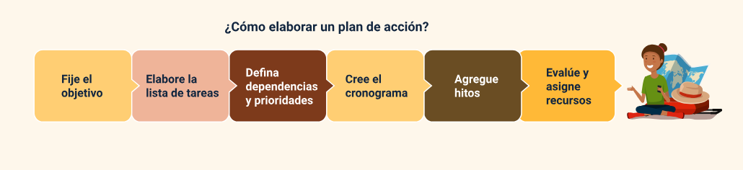

* Pasos para un plan de acción

¿**Cómo elaborar un plan de acción?**

* + Fija el objetivo
  + Elaborar la lista de tareas
  + Definición de dependencia y prioridades
  + Cree el cronograma
  + Agregue hitos
  + Evalúe y asigne recursos



## 



## Implementación de estrategias

El sector turístico, es un vehículo excelente en el desarrollo sostenible y prosperidad para los países en vías de desarrollo; por lo tanto, es de especial consideración la planeación e implementación de estrategias que les permita prepararse y anticiparse, ante estos escenarios de gran trascendencia su subsistencia.

Una correcta planeación e implementación estratégica, le permite descubrir y aprovechar nuevas oportunidades que se presenten en el entorno y mitigar posibles impactos negativos en un corto, mediano y largo plazo.

Una estrategia, más que generar oportunidades, debe tener la capacidad, adaptabilidad y resiliencia para convertir desafíos en oportunidades de gran potencial para el desarrollo económico, social y medioambiental de cualquier destino.

Se deben identificar posibles líneas estratégicas que les permitan encauzar el comportamiento de todos los miembros de la organización, hacia un horizonte y visión compartida, con el fin de que puedan competir dentro de un entorno altamente competitivo, cambiante y digital.

Durante el proceso de planeación estratégica, es necesario desarrollar, las siguientes fases:

1. Alineación de la cultura organizacional a través de la misión y visión.
2. Análisis del general del entorno:

* Análisis sectorial del entorno.
* Análisis interno.

1. Determinación del posicionamiento estratégico.
2. Formulación de fines, metas y objetivos.
3. Formulación de estrategias.

Si se trabaja en forma correcta cada una de estas fases, permitirá ejecutar la implementación de estrategias, tanto generales como específicas de acciones que implica las siguientes actividades:

* Delegar actividades multifuncionales.
* Comisionar autoridad para el cumplimiento de estas.
* Asignar los recursos necesarios.
* Establecer un plan de evaluación.
* Implementar un mecanismo de monitoreo y evaluación que permita medir su cumplimiento de forma constante.

Es importante que el director de estrategia esté capacitado, posea las herramientas tecnológicas necesarias y las mejores prácticas directivas que le permitan tomar las mejores decisiones y motivar a los actores claves, para que apoyen su implementación.

# Indicadores

Los indicadores son fundamentales para evaluar los impactos del turismo. Algunos ejemplos incluyen:

* **Económicos:** tasa de ocupación hotelera, ingresos generados por el turismo, empleo creado y cantidad de turistas que visitan el destino.
* **Sociales:** nivel de satisfacción de los visitantes, impacto en la comunidad local, percepción cultural y porcentaje de alojamientos ocupados.
* **Ambientales:** calidad del aire y agua, biodiversidad, uso de recursos naturales. Medidas del impacto en el entorno natural.

Estos indicadores permiten a los responsables de políticas y gestores turísticos, tomar decisiones informadas para mitigar impactos negativos y potenciar los positivos.

Los siguientes, son indicadores de sostenibilidad, que relaciona el Instituto Distrital de Turismo (IDT) como áreas temáticas:

1. Indicadores de sostenibilidad

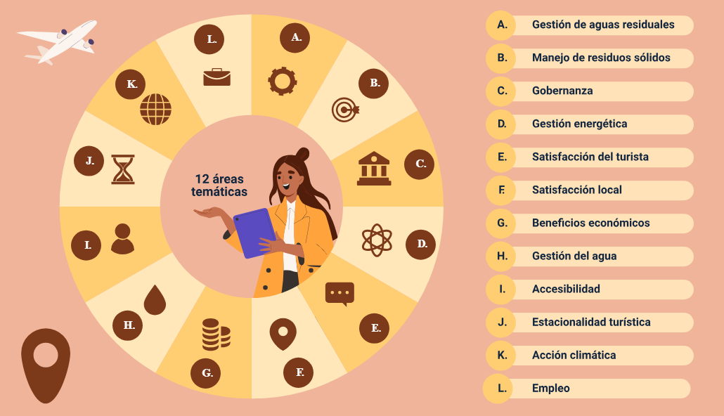

**Indicadores de sostenibilidad**

* Gestión de aguas residuales
* Manejos de residuos sólidos
* Gobernanza
* Gestión energética
* Satisfacción del turista
* Satisfacción local
* Beneficios económicos
* Gestión de agua
* Accesibilidad
* Estacionalidad turística
* Acción climática
* Empleo

De igual manera, es importante conocer los siguientes datos estadísticos sobre indicadores turísticos:

1. Ingreso de divisas por turismo a Colombia

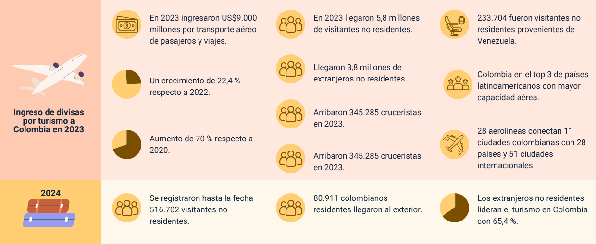

**Ingreso de divisas por turismo a Colombia**

* **Ingreso de divisas por turismo a Colombia en 2023**
  + En 2023 ingresaron US$9.000 millones por transporte aéreos de pasajeros y viajes.
  + Un crecimiento del 22,4 % respecto a 2022.
  + Aumento del 70 %respecto a 2020.
  + En 2023 llegaron 5,8 millones de visitantes no residentes
  + Llegaron 3,8 millones de extranjeros no residentes.
  + Arribaron 345.285 cruceristas en 2023.
  + 233.704 fueron visitantes no residentes provenientes de Venezuela.
  + Colombia en el top 3de países latino con capacidad aérea.
  + 28 aerolíneasconectar11 ciudades colombianas con 28 países y 51 ciudades internacionales.
* **2024**
  + 516.702 visitantes no residentes.
  + 80.911 colombianos residentes llegaron al exterior.
  + Los extranjeros no residentes lideran el turismo en Colombia con un 65,4 %.

**Nota**. Tomado de La República (2024)

1. Movilización de turistas en Colombia durante 2023

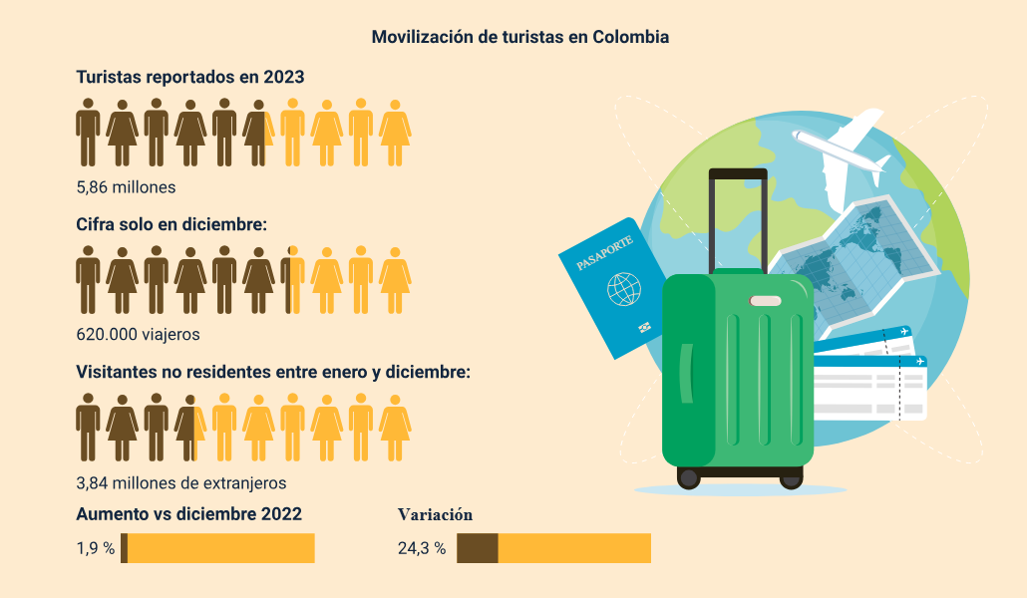

**Nota**. Tomado de La República (2024)

**Movilización de turistas en Colombia durante 2023**

* **Turistas reportados en el 2023**
  + 5,86 millones.
  + Solo en diciembre:
  + 620.000 viajeros.
  + Visitantes no residentes entre enero y diciembre:
  + 3,84 millones de extranjeros.
  + Aumento vs diciembre 2022.
  + 1.9 %
  + Variación 24.3 %



## Indicadores turísticos en Santa Rosa de Cabal

A manera de ejemplo, se presentarán los indicadores de los años 2018-2021-2023 y su importancia en la economía regional y nacional:

1. **Indicadores del 2018 Santa Rosa de cabal**

Santa Rosa de Cabal, se destaca por su tradición turística que se remonta más de 70 años, lo que le ha permitido consolidar una oferta para el turismo de naturaleza, turismo de bienestar, turismo de salud, turismo religioso y turismo gastronómico, que le han dado un renombre nacional e internacional, en especial por atractivos turísticos como las fuentes termales y el Chorizo Santarrosano, el cual fue reconocido por la asamblea del departamento de Risaralda en el mes de noviembre de 2018, como el plato típico del departamento.

Santa Rosa de Cabal se destaca dentro del país por ser uno de los 51 municipios que integran el área del Paisaje Cultural Cafetero PCC, declarado por la UNESCO como Patrimonio Cultural de la Humanidad. Dentro de su territorio, el municipio cuenta con 11 veredas en el área principal y 11 zonas más dentro del área de amortiguamiento del PCC (Paisaje Cultural Cafetero, 2018). Hoy por hoy, hace parte de los dos municipios turísticos de Risaralda que cuentan certificación en la Norma Técnica Sectorial Colombiana NTS TS 001-1 de sostenibilidad turística; por lo cual, hace parte del exclusivo grupo de los 14 destinos turísticos del país certificados como destino sostenible.

Con relación a esto, ICTRC en el 2018 lo ubicó en el quinto nivel como destino turístico, dentro de los 83 a nivel nacional y en el segundo más competitivo en PCC según indicadores:

1. Resultados generales para los municipios con mayor ICTRC 2018

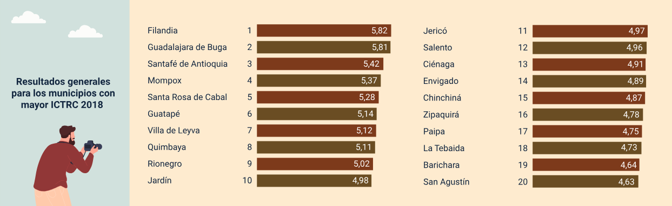

**Resultados generales para los municipios con mayor ICTRC 2018**

1. Filandia 5,82
2. Guadalajara de Buga 5,81
3. Santafé de Antioquia 5,42
4. Mompox 5,37
5. Santa Rosa de Cabal 5,28
6. Guatapé 5,14
7. Villa de Leyva 5,12
8. Quimbaya 5,11
9. Rionegro 5,02
10. Jardin 4,98
11. Jericó 4,97
12. Salento 4,96
13. Ciénaga 4,91
14. Envigado 4,89
15. Chinchiná 4,87
16. Zipaquirá 4,78
17. Paipa 4,75
18. La Tebaida 4,73
19. Barichara 4,64
20. San Agustin 4,63
21. Resultado general ICTRC por criterios de evaluación para Santa Rosa de Cabal año 2018

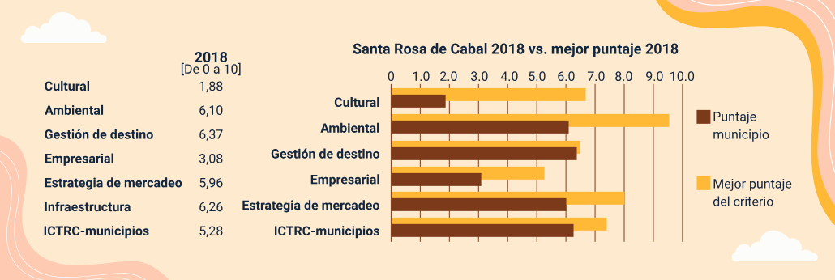

**Nota**. Tomado del Centro de pensamiento turístico de Colombia (2018)

Resultado general ICTRC por criterios de evaluación para Santa Rosa de Cabal año 2018

**2018 medición de 0 a 10**

1. Cultural 1,88
2. Ambiental 6,10
3. Gestión de destino 6,37
4. Empresarial 3,08
5. Estrategia de mercadeo 5,96
6. Infraestructura 6,26
7. ICTRC-municipios 5,28

Este resultado general del indicador, se obtiene a partir de la ponderación de los resultados de seis criterios de medición, los cuales se subdividen en un conjunto de variables que son medidas, a través de la recolección de información primaria y secundaria en cada uno de los municipios.

**Criterios indicadores medición municipal ICTRC**

Para conocer las variables medidas por cada uno de los criterios, acceda al siguiente documento: **Anexo 1. Gestión_de_destinos_turísticos**

El PIT de Santa Rosa de Cabal dio del flujo de turistas que llegaron en 2018, representado así:

1. Número de turistas que visitan el PIT

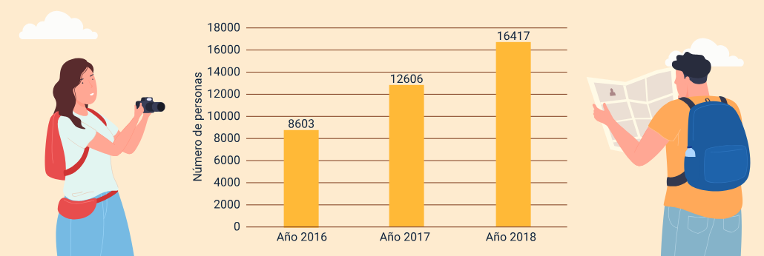

**Número de turistas que visitan el PIT**

* Año 2016: 8.603
* Año 2017: 12.606
* Año 2018: 16.417

Según datos del PIT, cada año se incrementa el número de turistas y visitantes, preguntando por el alojamiento, recursos y atractivos turísticos, que se presentan en Santa Rosa de Cabal, como los diferentes termales, de allí el comparativo de turistas año a año, así:

1. Comparativo de turistas que visitan el PIT por mes y año

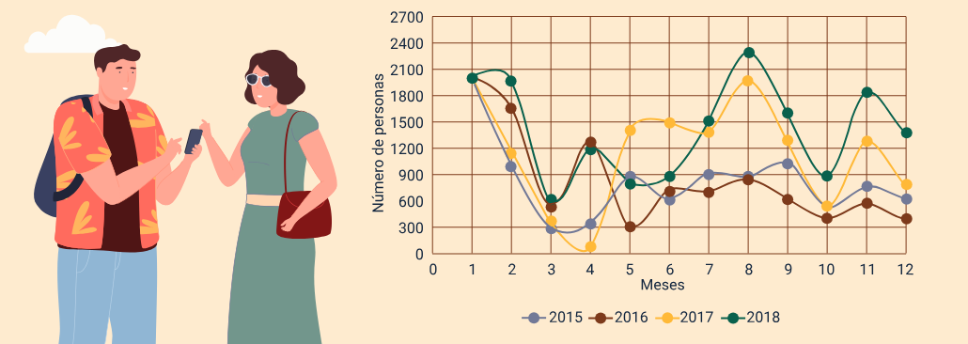

De igual manera, se obtienen los siguientes resultados especificados por mes y año:

1. Comparativo específico de turistas que visitan el PIT por mes y año

| Año | Enero | Febrero | Marzo | Abril | Mayo | junio |
| --- | --- | --- | --- | --- | --- | --- |
| 2015 | 1005 | 302 | 336 | 870 | 616 | 914 |
| 2016 | 1653 | 517 | 1271 | 302 | 722 | 703 |
| 2017 | 1156 | 362 | 83 | 1403 | 1489 | 1390 |
| 2018 | 1968 | 583 | 1191 | 804 | 878 | 1516 |

| Año | Julio | Agosto | Septiembre | Octubre | Noviembre | Diciembre |
| --- | --- | --- | --- | --- | --- | --- |
| 2015 | 878 | 1027 | 548 | 769 | 623 | 737 |
| 2016 | 853 | 619 | 406 | 569 | 393 | 595 |
| 2017 | 1965 | 1289 | 534 | 1275 | 782 | 878 |
| 2018 | 2286 | 1598 | 883 | 1834 | 1374 | 1502 |

Según información del PIT en el año 2018, el mayor porcentaje de personas que visitaron a Santa Rosa de Cabal, son de procedencia nacional 91,6 % (15.040) y el restante 8,4 % (1.377) a personas de procedencia extranjera. Un incremento a relación del año anterior de un 26 %. En las gráficas se puede observar la procedencia de visitantes nacionales y extranjeros:

1. Procedencia de los turistas nacionales (Mayor a 100 personas)

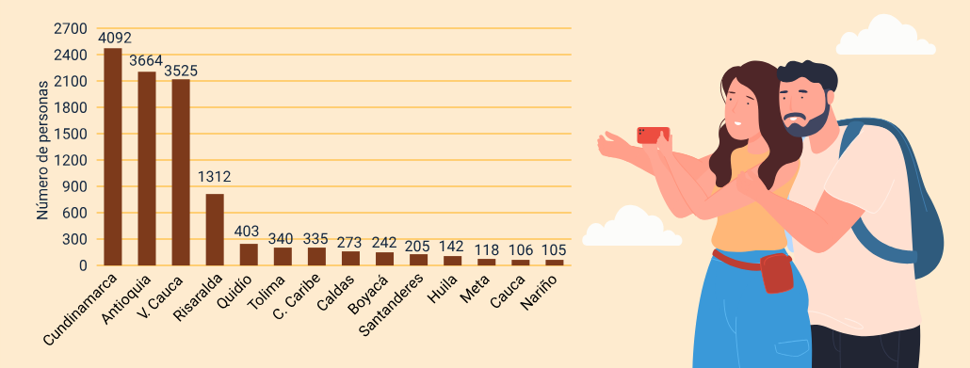

**Procedencia de los turistas nacionales (Mayor a 100 personas)**

* Cundinamarca 4.092
* Antioquia 3.664
* V. Cauca 3.525
* Risaralda 1.312
* Quidío 403
* Tolima 340
* C. Caribe 335
* Caldas 273
* Boyacá 242
* Santanderes 205
* Huila 142
* Meta 118
* Cauca 106
* Nariño 105

1. Procedencia de los turistas extranjeros (Mayor a 10 personas)

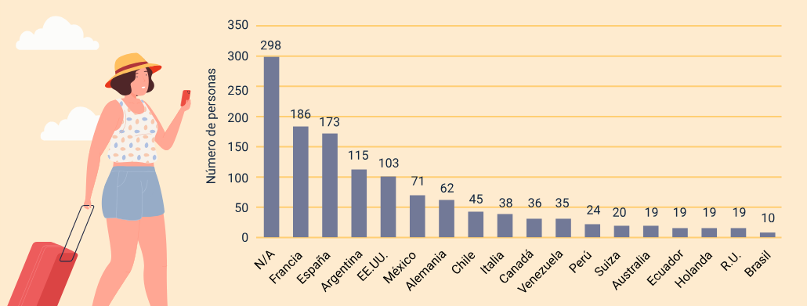

**Procedencia de los turistas extranjeros (Mayor a 10 personas)**

* N/A 298
* Francia 186
* España 173
* Argentina 115
* EE.UU. 103
* México 71
* Alemania 62
* Chile 45
* Italia 38
* Canadá 36
* Venezuela 35
* Perú 24
* Suiza 20
* Australia 19
* Ecuador 19
* Holanda 19
* R.U. 19
* Brasil 10

De las 2739 personas que realizaron su registro en el PIT en el año 2018, el 45,6 % (1250) fue por las aguas termales del municipio; el 23,7 % (648) por gastronomía y el 19,8 % (541) por el ecoturismo.

El tema principal que buscan los turistas como actividades es el termalismo, con un incremento en relación al año anterior del 25,5 % y los incrementos en lo relacionado con gastronomía y ecoturismo, se ubica en un 18 % aproximadamente.

Lo anterior se relaciona en la siguiente figura:

1. Atractivo que buscan los turistas y visitantes

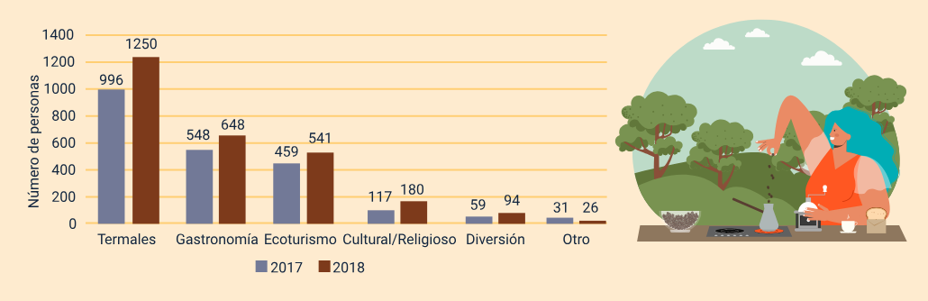

Atractivo que buscan los turistas y visitantes

* Termales
  + Año 2017: 996
  + Año 2018: 1250
* Gastronomía
  + Año 2017: 548
  + Año 2018: 648
* Ecoturístico
  + Año 2017: 459
  + Año 2018: 541
* Cultura/Religioso
  + Año 2017: 117
  + Año 2018: 180
* Diversión
  + Año 2017: 59
  + Año 2018: 94
* Otro
  + Año 2017: 31
  + Año 2018: 26

1. **Indicadores del 2021 Santa Rosa de cabal**

En el año 2020 Santa Rosa de Cabal reafirmó su posición como el destino turístico, tras los resultados del Índice de Competitividad Turística Regional de Colombia ICTRC, donde el municipio ocupó el tercer lugar. De igual forma, Santa Rosa de Cabal se destaca como el municipio más competitivo del Paisaje Cultural Cafetero. Lo anterior se refleja a continuación:

1. Resultado general ICTRC por criterios de evaluación para Santa Rosa de Cabal 2019-2020

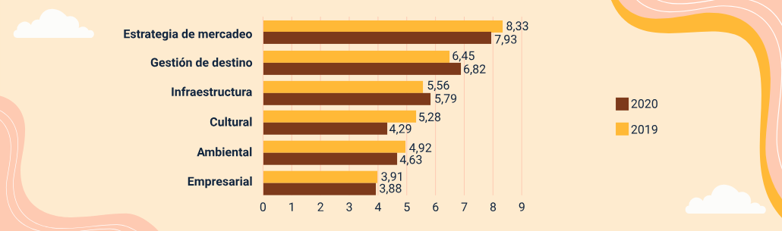

Atractivo que buscan los turistas y visitantes

* **Estrategia de mercadeo**
  + Año 2019: 8,33
  + Año 2020: 7,93
* **Gestión de destino**
  + Año 2019: 6,45
  + Año 2020: 6,82
* **Infraestructura**
  + Año 2019: 5,56
  + Año 2020: 5,79
* **Cultural**
  + Año 2019:5,29
  + Año 2020: 4,29
* **Ambiental**
  + Año 2019: 4,92
  + Año 2020: 4,63
* **Empresarial**
  + Año 2019: 3,91
  + Año 2020: 3,88

Se establece que el municipio avanzó significativamente en el componente cultural, con un incremento del 0,99 %, debido a la variedad de eventos y en la gastronomía tradicional en 2,99 puntos. Las estrategias de mercadeo, crecieron a nivel general en 0,4 puntos; soportadas por el crecimiento de las categorías en apoyo técnico al diseño de productos turísticos, participación en ferias internacionales especializadas en turismo, componente ambiental, apoyo técnico a la oferta de productos de naturaleza y denuncias ambientales.

1. **Indicadores del 2023 Santa Rosa de cabal**

Las empresas turísticas dentro del tejido empresarial del municipio entre el año 2015-2023 es de 466; para el año 2023, el municipio cuenta con 548. El mayor incremento interanual en el número de empresas de turismo, se observó entre el 2016 y el 2017 con un 11,3 % y el menor incremento se presentó entre el 2019 y el 2020 con un 0,2 %. Obteniendo lo siguiente:

1. Empresas creadas en la actividad estratégica de la región (2015-2023)

|  |  |
| --- | --- |
| Año | Empresas creadas |
| 2015 | 68 |
| 2016 | 79 |
| 2017 | 104 |
| 2018 | 114 |
| 2019 | 117 |
| 2020 | 90 |
| 2021 | 115 |
| 2022 | 112 |
| 2023 | 119 |

En términos generales, se puede establecer que al 2023, las empresas turísticas representan el 22,6 % sobre el total personas naturales y el 7,7% sobre las personas jurídicas. Obteniendo los siguientes resultados:

1. Caracterización por tipo de persona natural y jurídica de las unidades de la actividad estratégica (2015-2023)

| Año | Empresas creadas | Persona Jurídica |
| --- | --- | --- |
| 2015 | 356 | 8 |
| 2016 | 368 | 12 |
| 2017 | 410 | 13 |
| 2018 | 442 | 13 |
| 2019 | 477 | 14 |
| 2020 | 478 | 14 |
| 2021 | 501 | 19 |
| 2022 | 496 | 30 |
| 2023 | N/A | N/A |

1. **Conclusiones que se dan de estos indicadores anuales en Santa Rosa de Cabal**

* El porcentaje más alto de visitantes a Santa Rosa de Cabal son nacionales.
* El porcentaje más alto de visitantes internacionales son de Francia.
* Se deben generar nuevos instrumentos de recolección de información turística, que permitan identificar la cadena productiva, dentro de la estructura económica del municipio.
* Apoyar proyectos estratégicos en el plan de desarrollo turístico del municipio, con el finde mejorar las capacidades técnicas y operativas de las empresas, que hacen parte de la cadena productiva del sector turístico del municipio.
* La medición del ICTRC, destaca al municipio como el destino turismo más competitivo de todo el eje cafetero y el tercero de Colombia.
* Desarrollar estrategias para el fortalecimiento de las empresas turísticas, para reducir la mortalidad de ellas.

# Impactos

La medición del impacto de estrategias en productos turísticos, permite a las empresas entender cómo sus acciones afectan, tanto a la experiencia del cliente como a la sostenibilidad del destino.



## Tipos de impacto

De acuerdo a esta clasificación de impactos, se pueden encontrar los siguientes tipos:

1. **Impacto económico**

Dentro de este impacto se llevan a cabo las siguientes acciones:

* **Generación de ingresos**: evalúa cómo las estrategias de marketing y ventas, aumentan los ingresos por turismo.
* **Empleo**: analiza la creación de empleo local y su relación con el crecimiento del producto turístico.
* **Inversión**: mide la atracción de inversiones en infraestructura turística.

1. **Impacto social**

Se llevan a cabo dentro de este impacto, lo siguientes procesos:

* **Percepción del destino**: analiza cómo las campañas de marketing, afectan la imagen del destino entre los turistas y los residentes.
* **Cultura local**: evalúa el impacto en la cultura local, como la preservación de tradiciones o la comercialización de cultura.

1. **Impacto ambiental**

Este último impacto, tiene inmerso las siguientes acciones:

* **Sostenibilidad**: analiza las prácticas sostenibles implementadas y su efecto en el medio ambiente.
* **Conservación de recursos**: mide el uso de recursos naturales y cómo las estrategias contribuyen a su conservación.

## Métodos de medición del impacto

Aunque estos métodos son conocidos, es importante relacionarlos y de manera puntual, entender su función:

* **Encuestas y cuestionarios**: recolectan datos sobre la satisfacción del cliente, la percepción del destino y el impacto social.
* **Análisis de datos económicos**: evalúa datos de ingresos, tasas de ocupación hotelera y otros indicadores económicos relevantes.
* **Estudios de caso**: analiza ejemplos específicos de productos turísticos que han implementado estrategias efectivas y su impacto.
* **Monitoreo de redes sociales**: analiza la percepción en línea y las opiniones de los turistas, a través de plataformas sociales.

## Herramientas para medir el impacto

Aunque parecieran son pocas, a continuación, se relacionan las dos herramientas utilizadas para medir el impacto:

* **Software de análisis de datos**: se encuentran herramientas como Google Analytics, Tableau o software especializado en turismo.
* **Indicadores clave de desempeño (KPI)**: definen y rastrean KPIs que reflejen el éxito de las estrategias.

## Ejemplos de estrategias y su impacto

Para finalizar el tema, se ejemplifican las estrategias y su impacto, logrando interpretar de esta manera, acciones reales que se llevan en el accionar turístico:

* **Estrategias de marketing digital**: caso de estudio: una campaña de publicidad en redes sociales que incrementó las reservas en un 30 %.

**Impacto**: aumento en la visibilidad del destino y crecimiento en el número de visitantes.

* **Desarrollo de experiencias sostenibles**: caso de estudio: un tour ecológico que promueve la conservación del medio ambiente.

**Impacto**: aumento en la conciencia ambiental y mejora en la satisfacción del cliente.

* **Colaboraciones con comunidades locales**: caso de estudio: un programa que involucra a comunidades locales en la experiencia turística.

**Impacto**: mayor aceptación social y beneficios económicos para los residentes.

# Problemas identificados

Dentro del proceso de medición de impactos turísticos, como cualquier otro proceso llevado a cabo en otra área, existen diversos problemas que pueden presentarse; es por ello, que a continuación, se listan los más identificados, describiendo de manera puntual cada uno e indicando el impacto que causan:

1. **Falta de datos confiables**: descripción: la obtención de datos precisos y actualizados es uno de los mayores desafíos. Muchas veces, los datos son incompletos, sesgados o poco representativos.

**Impacto**: sin datos confiables, es difícil evaluar el verdadero impacto de las estrategias implementadas. Esto puede llevar a decisiones erróneas que afecten el rendimiento del producto turístico.

1. **Diversidad de métodos de medición**: descripción: existen múltiples enfoques y herramientas para medir el impacto, pero no todos son adecuados para todas las situaciones. La falta de estandarización dificulta la comparación de resultados.

**Impacto**: la diversidad de métodos puede generar confusión y dificultad en la interpretación de los resultados, lo que puede afectar la implementación de futuras estrategias.

1. **Dificultad para cuantificar impactos intangibles**: descripción: aspectos como la satisfacción del cliente, la percepción del destino y la cultura local, son difíciles de medir de manera cuantitativa.

**Impacto**: la incapacidad para medir estos aspectos intangibles, puede llevar a una visión incompleta del impacto de las estrategias, limitando la comprensión de su verdadero valor.

1. **Influencia de factores externos**: descripción: factores como crisis económicas, pandemias, cambios en las regulaciones y desastres naturales, pueden influir en el turismo de manera impredecible.

**Impacto**: estos factores pueden distorsionar la evaluación del impacto de una estrategia específica, ya que los resultados pueden verse afectados por circunstancias externas, fuera del control del producto turístico.

1. **Resistencia al cambio: descripción**: algunas empresas turísticas, pueden ser reacias a implementar nuevas estrategias o cambiar sus enfoques existentes, debido a la falta de confianza en los datos o en los métodos de medición.

**Impacto**: esta resistencia puede resultar en la ineficacia de las estrategias, ya que no se aprovechan las oportunidades de mejora basadas en datos.

1. **Limitaciones presupuestarias: descripción**: las pequeñas y medianas empresas turísticas, a menudo carecen de los recursos necesarios para realizar estudios de impacto exhaustivos.

**Impacto**: la falta de presupuesto, puede limitar la capacidad para invertir en investigación y desarrollo, lo que impide una evaluación adecuada del impacto.

1. **Cambios en comportamientos de los turistas**: descripción: las preferencias y comportamientos de los turistas, están en constante cambio, lo que puede dificultar la medición de estrategias a lo largo del tiempo.

**Impacto**: si las estrategias no se ajustan a los cambios en las expectativas de los turistas, el impacto puede ser negativo y las mediciones pueden resultar irrelevantes.

1. **Falta de capacitación y conocimiento**: descripción: muchas organizaciones, carecen de personal capacitado en análisis de datos y en la medición del impacto turístico.

**Impacto**: la falta de conocimiento, puede llevar a interpretaciones incorrectas de los datos, limitando la capacidad para tomar decisiones informadas.

1. **Enfoque a corto plazo: descripción**: muchas empresas se enfocan en resultados inmediatos y no consideran el impacto a largo plazo de sus estrategias.

**Impacto**: este enfoque puede conducir a decisiones que comprometen la sostenibilidad del destino y del producto turístico en el futuro.

1. **Dificultades en la integración de resultados**: descripción: la información recopilada, a menudo proviene de diversas fuentes y no se integra de manera efectiva, para ofrecer una visión holística.

**Impacto**: la falta de integración, puede dificultar la identificación de patrones y tendencias, limitando la capacidad para evaluar el verdadero impacto de las estrategias.

Otras problemáticas pueden ser:

* **Sobreexplotación de recursos**: el uso excesivo de recursos naturales, puede llevar a su degradación.
* **Desigualdad económica**: no siempre todos los sectores de la comunidad se benefician del turismo.
* **Erosión cultural**: la comercialización de la cultura local puede diluir la autenticidad y el valor cultural.

# Oportunidades detectadas

Las oportunidades incluyen el desarrollo de un turismo sostenible, la diversificación de la oferta turística, la implementación de tecnologías verdes y la creación de programas de sensibilización para turistas y locales.

La medición de impactos de productos turísticos, es un tema clave para comprender cómo el turismo afecta, tanto a los destinos como a los turistas y las comunidades locales. En cuanto a las oportunidades detectadas, en este campo, es fundamental abordar diversas perspectivas, desde la sostenibilidad hasta la innovación tecnológica, pasando por el impacto socioeconómico y cultural.

A continuación, se proporciona un desarrollo extenso sobre el tema, con el fin de poder utilizarlo como base para el desarrollo de un proyecto:

1. **Promoción de la sostenibilidad y la gestión responsable**

En los últimos años, los turistas y los destinos turísticos, se han vuelto cada vez más conscientes de los efectos negativos del turismo masivo; como lo es el deterioro ambiental, la sobrecarga de infraestructuras y la pérdida de identidad cultural. Como respuesta a esta preocupación, la medición de los impactos de los productos turísticos se ha convertido en una herramienta esencial para fomentar la sostenibilidad y una gestión responsable. Por lo anterior, que se detallan las siguientes oportunidades:

* **Desarrollar productos turísticos sostenibles basados en datos de impacto**

Por ejemplo, a través del monitoreo de la huella de carbono, el consumo de recursos naturales (agua, energía) y la generación de residuos, los destinos turísticos pueden mejorar sus políticas ambientales. Además, al medir el impacto económico y social, se puede promover un turismo que beneficie de manera equitativa a las comunidades locales

* **Fomentar el ecoturismo y el turismo de naturaleza**

Por ejemplo, a través de herramientas como las certificaciones sostenibles (Green Key, EarthCheck), los productos turísticos que tengan un impacto ambiental positivo o neutral, pueden ser reconocidos, lo que aumentaría su atractivo en un mercado cada vez más consciente de los desafíos ecológicos.

1. **Innovación tecnológica y big data**

La digitalización, ha abierto nuevas puertas en la medición de impactos de productos turísticos. Las tecnologías emergentes, como los sensores IoT (Internet de las Cosas), el análisis de big data y la inteligencia artificial (IA), ofrecen nuevas maneras de recopilar, procesar y analizar datos en tiempo real; encontrando las siguientes oportunidades:

* **Usar tecnologías de recopilación de datos**

Como sensores en el destino, aplicaciones móviles y plataformas de monitoreo, para medir el comportamiento de los turistas, el uso de infraestructuras y la demanda de servicios. Con estos datos, se puede predecir patrones, ajustar la oferta turística y reducir impactos negativos, como la saturación de los destinos o la sobrecarga de ciertos servicios.

* **Implementar sistemas de gestión inteligente de destinos turísticos**

Los cuales, a través de la recopilación de datos, optimicen la experiencia del turista (evitar largas filas, ajustar horarios de servicios) y gestionen los flujos de visitantes para reducir la masificación en zonas sensibles.

1. **Generación de valor económico para las comunidades locales**

El impacto económico de los productos turísticos, cuando se mide correctamente, ofrece un panorama claro sobre cómo el turismo contribuye a la economía local. La medición de estos impactos, puede identificar áreas de oportunidad para mejorar la distribución de los beneficios del turismo y asegurar que las comunidades locales obtengan una parte justa de los ingresos generados; encontrando:

* **Evaluar y mejorar el modelo de turismo inclusivo**

Involucrar a las comunidades locales en la creación y gestión de productos turísticos. Por ejemplo, el desarrollo de productos que promuevan la cultura local, como visitas a comunidades indígenas, talleres de artesanía local o gastronomía autóctona, permite redistribuir los beneficios turísticos entre los actores locales.

* **Fomentar el turismo rural y de proximidad**

Identificar cuáles son los destinos y productos turísticos que tienen un mayor potencial para fortalecer economías rurales, ayudando a reducir la dependencia del turismo de masas, en áreas urbanas y distribuir de manera más equitativa los beneficios.

1. **Mejora de la experiencia del turista y la calidad del producto**

Medir el impacto de los productos turísticos, también implica evaluar la satisfacción del turista y la calidad del servicio ofrecido. La recopilación de datos sobre las preferencias, expectativas y comentarios de los turistas, proporciona información clave para diseñar experiencias más atractivas y personalizadas. De igual manera, tiene sus oportunidades:

* **Crear productos turísticos personalizados**

Utilizando la retroalimentación y los datos recogidos para ajustar la oferta a las necesidades de diferentes segmentos de turistas (ecoturistas, viajeros de lujo, turistas culturales, etc.). Las plataformas de gestión de relaciones con los clientes (CRM), permiten crear experiencias más enfocadas en los intereses de los turistas, mejorando la calidad percibida y la fidelización.

* **Mejorar la calidad del servicio**

A través de encuestas de satisfacción y análisis de datos en tiempo real, los destinos turísticos pueden identificar áreas de mejora y tomar decisiones informadas, para ofrecer productos de alta calidad, lo que contribuye a la sostenibilidad del destino a largo plazo.

1. **Medición de impactos sociales y culturales**

El impacto social y cultural del turismo, es un área clave para entender cómo los productos turísticos afectan a las comunidades locales, tanto de forma positiva como negativa. El análisis de estos impactos, ayuda a diseñar productos turísticos que respeten la identidad cultural de los destinos y promuevan el entendimiento intercultural. Además, tiene las siguientes oportunidades:

* **Desarrollar productos turísticos que respeten la identidad cultural local**

Promoviendo el intercambio intercultural positivo y evitando la comercialización superficial de las tradiciones. Medir la sensibilidad cultural de los turistas y la comunidad local, puede ayudar a crear experiencias que respeten los valores y las costumbres locales, garantizando una interacción armoniosa entre visitantes y residentes.

* **Identificar áreas donde el turismo pueda contribuir al fortalecimiento cultural**

Por ejemplo, apoyar el desarrollo de festivales, la preservación del patrimonio intangible o la revitalización de tradiciones locales. Un turismo consciente puede convertirse en un motor para la conservación cultural, beneficiando tanto a los turistas como a los anfitriones.

1. **Fomento de la colaboración público-privada**

La medición de los impactos de los productos turísticos, también puede abrir oportunidades para fortalecer la colaboración entre los sectores público y privado. Los datos sobre los impactos socioeconómicos y medioambientales del turismo, pueden ser utilizados para desarrollar políticas públicas que favorezcan un desarrollo turístico sostenible y equilibrado. Lo anterior, debe llevar a cabo las oportunidades descritas a continuación:

* **Impulsar políticas públicas basadas en evidencia**

Los gobiernos pueden usar los datos de impacto para implementar regulaciones y normativas que favorezcan el turismo sostenible, como la regulación de la capacidad de carga de ciertos destinos, el control del desarrollo de infraestructuras turísticas y la promoción de modelos de negocio responsables.

* **Establecer alianzas entre los sectores público, privado y la sociedad civil**

Se debe gestionar el turismo de manera integral. A través de la medición de impactos, se puede generar un diálogo entre estos sectores, para promover un desarrollo turístico más equitativo, inclusivo y sostenible.

Síntesis

A continuación, se describe un enfoque general del componente formativo, el cual aborda los conceptos esenciales del impacto del turismo, plan de acción, indicadores, problemas y oportunidades identificadas. Este componente, analiza los diferentes impactos del turismo, el plan de acción y cómo estos factores influyen en los indicadores; además, evalúa sobre las estrategias del posicionamiento de la oferta turística en el medio, en los niveles económico, sociocultural y ambiental, garantizando el desarrollo sostenible de los destinos turísticos, al preservar la identidad cultural y el entorno natural:

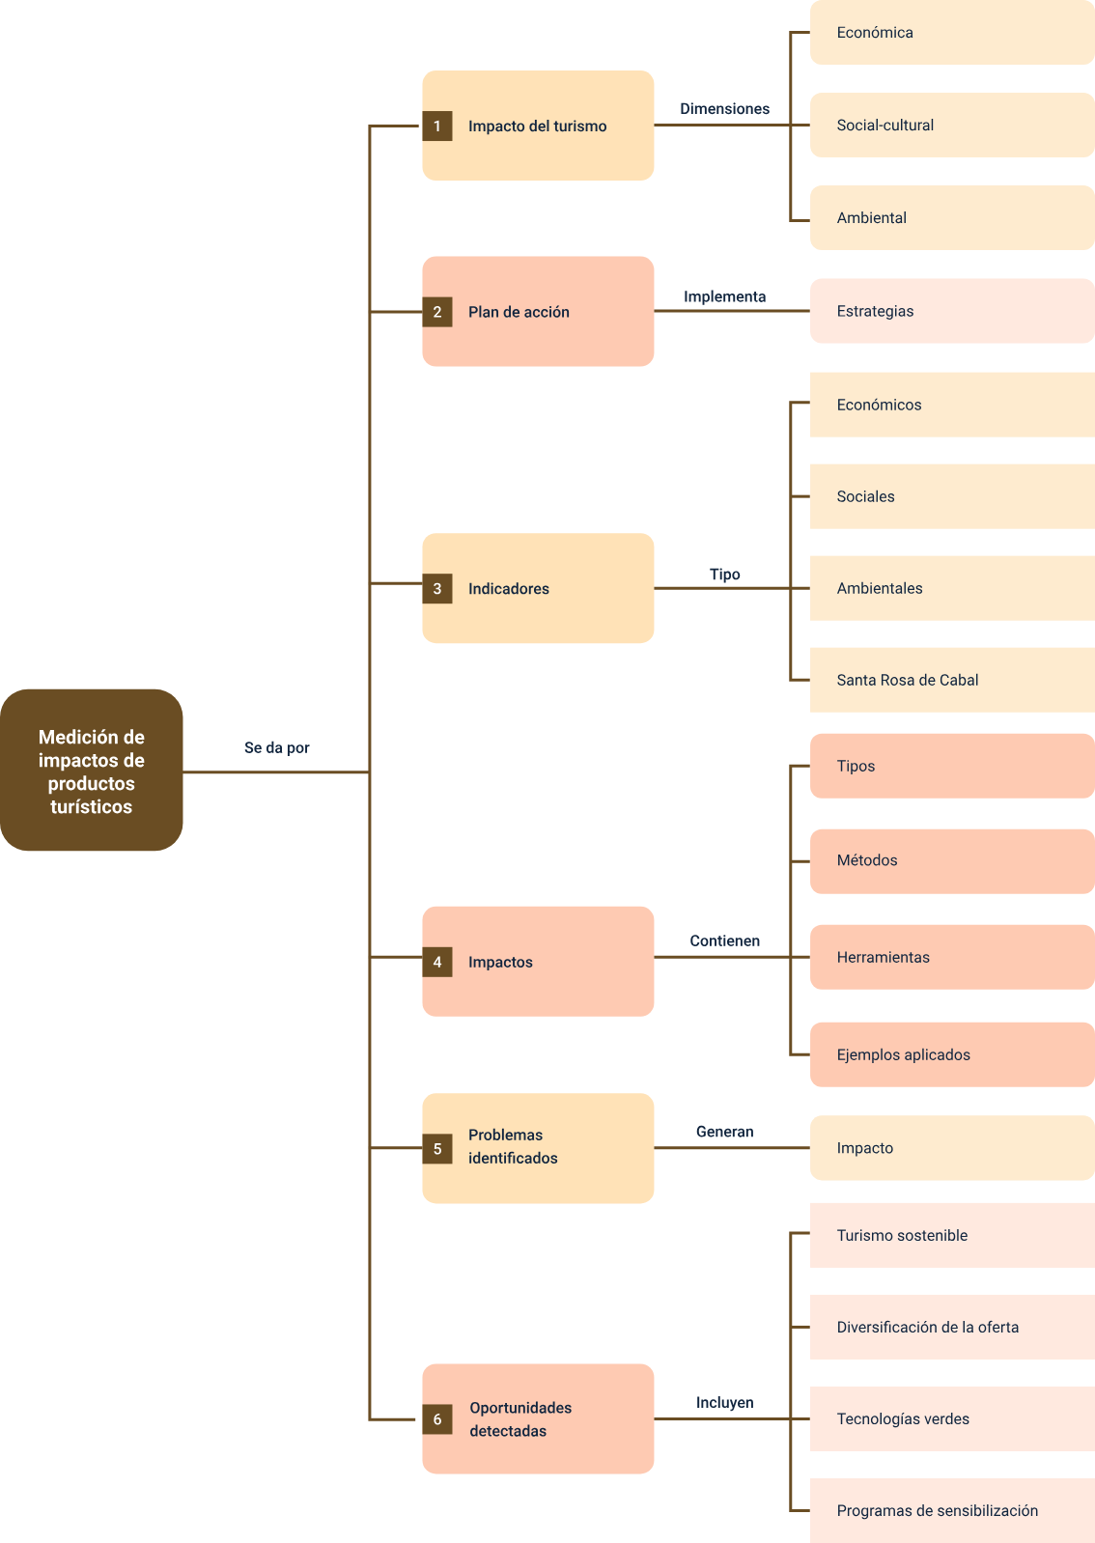

Material Complementario

| **Tema** | **Referencia** | **Tipo de material** | **Enlace del recurso** |
| --- | --- | --- | --- |
| Plan de acción | Ministerio de Comercio, Industria y Turismo. (2022). Plan sectorial del turismo 2022-2026. | Documento | <https://www.mincit.gov.co/participa/consulta-ciudadana/20-12-2022-plan-sectorial-de-turismo-vfpp.aspx> |
| Indicadores | Coneval. (2014). Manual para el diseño y la construcción de indicadores. | Documento | <https://www.coneval.org.mx/Informes/Coordinacion/Publicaciones%20oficiales/MANUAL_PARA_EL_DISENO_Y_CONTRUCCION_DE_INDICADORES.pdf> |
| Indicadores | DNP Colombia. (2024). Herramientas para la gestión integral del turismo en las entidades territoriales [Video] YouTube. | Video | <https://www.youtube.com/watch?v=TwfSQU_nXOY> |
| Métodos de medición del impacto | CAF -banco de desarrollo de Latam y el Caribe-. (2015). ¿Qué es la medición de impacto? [Video] YouTube. | Video | <https://www.youtube.com/watch?v=wDDUKp0o6Ms> |

Glosario

**Ambiental**: es el entorno que rodea un cuerpo; por ejemplo, el aire, la temperatura, la humedad y otras condiciones.

**Desigualdad**: puede referirse a la falta de equidad, equilibro o igualdad entre dos o más personas, cosas, hechos o realidades.

**Económico**: es todo aquello que se relaciona con la economía; es decir, con el modo de producción, distribución e intercambio de los bienes y servicios a nivel estatal, grupal o individual.

**Enfoque**: es el punto de vista que se toma a la hora de realizar un análisis, una investigación o una teorización.

**Erosión**: desgaste de la superficie terrestre por agentes externos, como el agua o el viento.

**Estrategia**: es el camino por seguir para alcanzar ciertas metas.

**Impacto**: el impacto se extiende a una amplia gama de ámbitos, desde la ciencia y la tecnología, hasta la sociedad, el medio ambiente y la economía.

**Indicador**: es una medida cuantitativa o cualitativa que proporciona información sobre un fenómeno específico.

**Oportunidad**: es un evento, situación o momento propicio que brinda la posibilidad de lograr algo deseado o de avanzar hacia un objetivo.

**Sobreexplotación**: se refiere a la extracción y consumo de recursos naturales hasta el punto en que no es posible que se recuperen.

Referencias bibliográficas

Cámara de comercio Santa Rosa de Cabal. (2018). Estudio socio económica Santa Rosa de cabal.

Cámara de comercio Santa Rosa de Cabal. (2021). Estudio socio económico Santa Rosa de Cabal.

Cámara de comercio santa Rosa de Cabal. (2023). Estudio socio económico Santa Rosa de Cabal.

Centro de Información Turística CITUR. (2023). Informe mensual del turismo.

Centro de Pensamiento Turístico de Colombia. (2018). Índice de Competitividad Turística Regional de Colombia. <https://www.cotelco.org:8443/JSih/DownloadEngine?path=cpublications/1d0da84c-b319-4690-83d9-f3a5dff37137.pdf&type=generalDocument>

Centro de Pensamiento Turístico de Colombia (s.f.). Resultado general ICTRC por criterios de evaluación para Santa Rosa de Cabal 2019 – 2020.

Instituto Distrital de Turismo (IDT). (s.f.). Indicadores de sostenibilidad. <https://www.idt.gov.co/es/indicadores-de-sostenibilidad-turistica>

Organización Mundial del Turismo. (2020). Informe global sobre COVID-19 y turismo. OMT.

Orozco Ostos, B. (2024). Colombia rompió récord de ingresos por turismo, con US$9.000 millones, para 2023. La República. <https://www.larepublica.co/economia/colombia-registra-record-en-ingresos-en-divisas-por-turismo-3819530>

Ospina Henao, D. (2024). Colombia registró 5,86 millones de turistas en 2023, solo en diciembre fueron 620.000. La República. <https://www.larepublica.co/economia/numero-de-turistas-en-colombia-2023-3798978>

Créditos

| **Nombre** | **Cargo** | **Centro de Formación y Regional** |
| --- | --- | --- |
| Milady Tatiana Villamil Castellanos | Responsable Ecosistema de Recursos Educativos Digitales (RED) | Dirección General |
| Diana Rocío Possos Beltrán | Responsable de línea de producción | Centro de Comercio y Servicios - Regional Tolima |
| Dora Inés Sánchez Escobar | Experta temática | Centro Nacional de Hotelería, Turismo y Alimentos - Regional Distrito Capital |
| Andrés Felipe Velandia Espitia | Evaluador instruccional | Centro de Comercio y Servicios - Regional Tolima |
| Oscar Ivan Uribe Ortiz | Diseñador web | Centro de Comercio y Servicios - Regional Tolima |
| Lina Marcela Pérez Manchego | Diseñador web | Centro de Comercio y Servicios - Regional Tolima |
| Francisco José Vásquez Suárez | Desarrollador full stack | Centro de Comercio y Servicios - Regional Tolima |
| Diego Fernando Velasco Güiza | Desarrollador full stack | Centro de Comercio y Servicios - Regional Tolima |
| Gilberto Junior Rodríguez Rodríguez | Animador y productor audiovisual | Centro de Comercio y Servicios - Regional Tolima |
| Ernesto Navarro Jaimes | Animador y productor audiovisual | Centro de Comercio y Servicios - Regional Tolima |
| Jorge Eduardo Rueda Peña | Evaluador de contenidos inclusivos y accesibles | Centro de Comercio y Servicios - Regional Tolima |
| Jorge Bustos Gómez | Validador y vinculador de recursos educativos digitales | Centro de Comercio y Servicios - Regional Tolima |
| Javier Mauricio Oviedo | Validador y vinculador de recursos educativos digitales | Centro de Comercio y Servicios - Regional Tolima |